ÉCOLE DES PONTS PARISTECH SUPAERO (ISAE), ENSTA PARISTECH, TELECOM PARISTECH, MINES PARISTECH, MINES DE SAINT-ÉTIENNE, MINES DE NANCY, TÉLÉCOM BRETAGNE, ENSAE PARISTECH (FILIÈRE MP) ÉCOLE POLYTECHNIQUE (FILIÈRE TSI)
CONCOURS D'ADMISSION 2014
PREMIÈRE ÉPREUVE DE PHYSIQUE
Filière PSI
(Durée de l'épreuve: 3 heures)
L'usage de la calculatrice est autorisé
Sujet mis à disposition des concours : Cycle international, ENSTIM, TELECOM INT, TPE-EIVP
Les candidats sont priés de mentionner de façon apparente sur la première page de la copie :
PHYSIQUE I - PSI.
L'énoncé de cette épreuve comporte 5 pages.
- Si, au cours de l'épreuve, un candidat repère ce qui lui semble être une erreur d'énoncé, il est invité à le signaler sur sa copie et à poursuivre sa composition en expliquant les raisons des initiatives qu'il aura été amené à prendre.
- Il ne faudra pas hésiter à formuler les commentaires (incluant des considérations numériques) qui vous sembleront pertinents, même lorsque l'énoncé ne le demande pas explicitement. Le barème tiendra compte de ces initiatives ainsi que des qualités de rédaction de la copie.
DE LA PHYSIQUE AUTOUR D'UN TORE
Ce sujet comporte quatre parties totalement indépendantes qui explorent les propriétés physiques d'objets de forme torique. Un tore est le volume généré par la révolution autour d'un axe d'une figure géométrique donnée (dans le problème, ce sera un rectangle ou un cercle, voir figure 1) appelée section et inscrite dans un plan passant par l'axe. Les vecteurs sont surmontés d'un chapeau s'ils sont unitaires ( ${\hat{u}}_{z}$ ) ou d'une flèche dans le cas général ( $\vec{p}$ ).
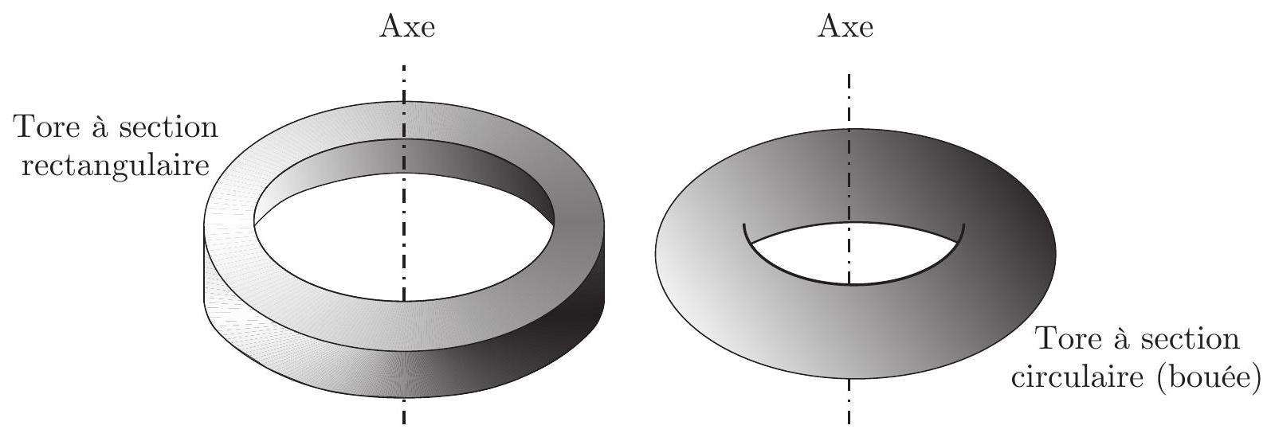
Figure 1 - Deux types de tores
I. - Modélisation d'un hulahoop
Le hulahoop est un cerceau en plastique que l'on fait principalement tourner autour de la taille par un déhanchement rythmé très en vogue dans les années 1960. Pour notre modélisation, nous l'assimilerons à un tore de section rectangulaire en rotation autour d'un arbre cylindrique fixe et vertical, d'axe ( $O,z$ ) et de rayon $r$, dans le référentiel terrestre supposé galiléen $R_{0}$. Le tore est de masse volumique $μ$ homogène, ses dimensions sont les suivantes : le rayon du cercle intérieur est $a$, celui du cercle extérieur $b$ et son épaisseur selon $(O,z)$ vaut $c$. On note $G$ son centre d'inertie et $Δ$ son axe de symétrie, dont la direction reste parallèle à ( $O,z$ ) : on peut donc identifier $Δ=(G,z)$. On donne l'expression du moment d'inertie d'un cylindre de rayon $R$ et de masse $M$ par rapport à un axe de révolution confondu avec l'axe du cylindre : $J=\frac{1}{2}MR^{2}$.
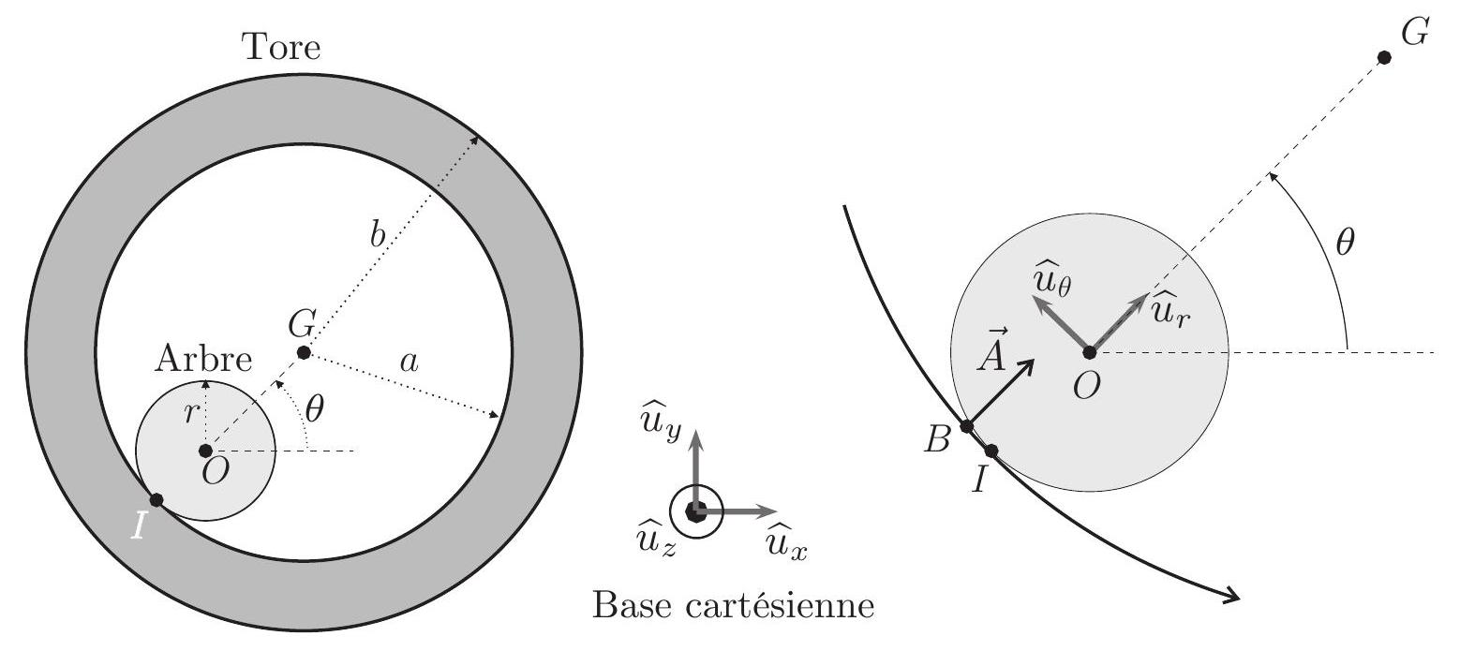
Figure 2 - Rotation du hulahoop
- 1 - Justifier que le moment d'inertie autour d'un axe $Δ$ donné de l'ensemble constitué par la superposition de deux distribution de masses $S_{1}$ et $S_{2}$ disjointes est la somme des moments d'inertie de $S_{1}$ et $S_{2}$ par rapport à cet axe.
$◻2$ - Déterminer le moment d'inertie $J$ du tore par rapport à l'axe ( $G,z$ ) en fonction de $μ$, $a,b$ et $c$.
Le contact entre la paroi intérieure du tore et le cylindre vertical se répartit sur un segment vertical dont on note $I$ le milieu. Il y a roulement sans glissement entre les deux solides. On note $f$ le coefficient de frottement statique au niveau de ce contact. On note $\vec{Ω}=Ω{\hat{u}}_{z}$ le vecteur vitesse angulaire de rotation du tore autour de son axe $Δ$. La position de $G$ est repérée par l'angle $θ=\left(\hat{{\hat{u}}_{x},\hat{OG}}\right)$.
- 3 - Établir la relation entre $\overset{˙}{θ}$ et $Ω$ associée à l'hypothèse de roulement sans glissement. En déduire l'expression de l'énergie cinétique du tore dans le référentiel $R_{0}$ en fonction de $J_{0}=μπc\left(b^{2}−a^{2}\right)\frac{3a^{2}+b^{2}}{2}$ et $Ω$.
- 4 - On suppose que $Ω$ est constante. Déterminer les composantes des forces subies par le tore au contact avec le cylindre vertical. En déduire à quelle condition sur $Ω$ l'hypothèse de roulement sans glissement est justifiée. Décrire qualitativement ce qui se passe lorsque cette condition n'est plus vérifiée.
On suppose maintenant que l'hypothèse de roulement sans glissement est vérifiée mais qu'on observe une adhérence du tore sur le cylindre qu'on modélise par la création d'une force de liaison attractive $\vec{A}=A{\hat{u}}_{r}$ entre le cylindre et le tore localisée en un point $B$ représenté sur la partie droite de la figure 2 et voisin de $I$ tel que $\vec{IB}=β{\hat{u}}_{θ}$. On donne la vitesse angulaire initiale $Ω_{0}$ du tore.
5 - En utilisant par exemple le théorème de la puissance cinétique, établir la loi d'évolution $Ω(t)$ et conclure quant à la pratique du hulahoop.
FIN DE LA PARTIE I
II. - Étude d'un conducteur ohmique torique
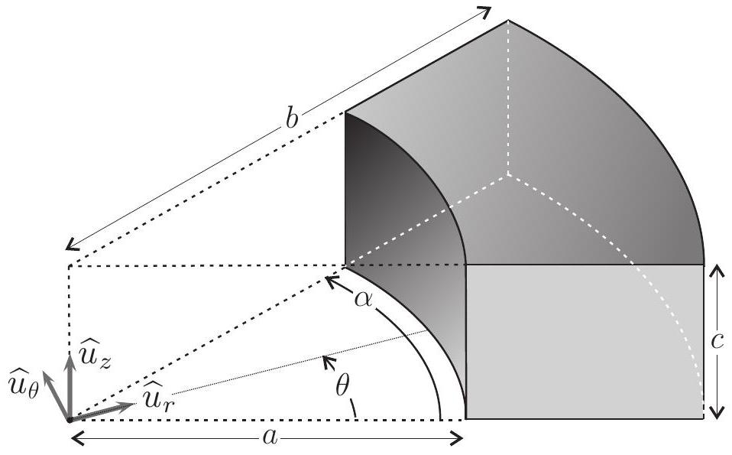
Figure 3 - Portion d'un conducteur torique
Un conducteur ohmique est caractérisé par une conductivité électrique $γ$ de l'ordre de ${10}^{8} S⋅{ m}^{−1}$. Il forme un tore tronqué de section rectangulaire de rayon intérieur $a$, de rayon extérieur $b$, d'épaisseur $c$.
On cherche à déterminer la résistance orthoradiale $R$ d'une portion de ce conducteur comprise entre les angles $θ=0$ où on applique un potentiel uniforme $V=U$ et $θ=α$ où on applique un potentiel $V=0$.
- 6 - On rappelle la valeur numérique de la constante $ε_{0}=\frac{1}{36π}⋅{10}^{−9}$ dans les unités du système international. Rappeler le nom et l'unité pratique de cette constante.
- 7 - Établir, dans un conducteur ohmique, l'équation différentielle vérifiée par la densité volumique de charge $ρ$. En déduire que $ρ≃0$ tant que la durée $T$ caractéristique de variation des grandeurs électromagnétiques est très supérieure à une durée $τ$ dont on donnera l'expression en fonction de $γ$ et $ε_{0}$ ainsi que la valeur numérique.
- 8 - Montrer qu'un terme peut être négligé dans l'équation de Maxwell-Ampère si $T≫τ$.
- 9 - Établir l'équation vérifiée en régime permanent et dans le conducteur ohmique par le potentiel électrique $V$.
10- On suppose que $V$ ne dépend que de l'angle $θ$ en coordonnées cylindriques et on donne, dans ce système de coordonnées, les expressions du gradient du potentiel gradV $=\frac{1}{r}\frac{∂V}{∂θ}{\hat{u}}_{θ}$ et de son laplacien $ΔV=\frac{1}{r^{2}}\frac{∂^{2}V}{∂θ^{2}}$. Déterminer les expressions de $V(θ)$, du champ $\vec{E}$ et de la densité de courant $\vec{j}$.
- 11 - Déterminer l'expression de l'intensité totale $I$ traversant une section rectangulaire droite quelconque de ce tore. En déduire sa résistance orthoradiale $R$ en fonction de $a,b,c,γ$ et $α$.
- 12 - Rappeler l'expression de la résistance d'un conducteur filiforme de section $S$ et de longueur $L$. Vérifier qu'elle est cohérente avec l'expression du conducteur torique quand $b$ est très proche de $a$.
FIN DE LA PARTIE II
III. - Étude d'une pince ampèremétrique
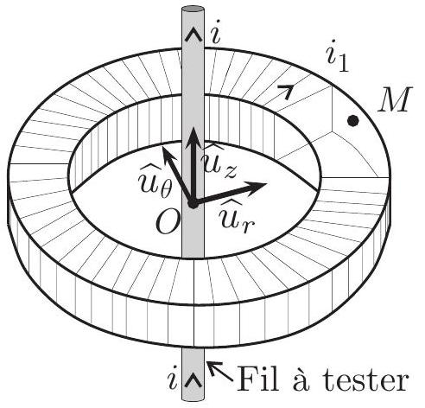
Figure 4 - Partie active de la pince
Une pince ampèremétrique est un appareil dont l'extrémité possède la forme d'un tore. En disposant ce tore autour d'un conducteur parcouru par un certain courant le dispositif équipant la pince permet d'en mesurer l'intensité.
Son principal intérêt est l'absence de contact physique avec le conducteur et le fait qu'il ne soit pas nécessaire d'ouvrir le circuit pour mesurer le courant qui le traverse contrairement à l'implantation d'un ampèremètre classique.
Le dispositif de mesure de la pince ampèremétrique est formé d'un bobinage torique comportant $N$ spires enroulées sur un tore de section rectangulaire de rayon intérieur $a$, de rayon extérieur $b$, d'épaisseur $c$, d'axe ( $O,z$ ). Le fil conducteur utilisé pour le bobinage possède une résistance linéique $λ$.
Un point $M$ intérieur au tore est repéré par ses coordonnées cylindriques : $\vec{OM}=r{\hat{u}}_{r}+z{\hat{u}}_{z}$ avec $r∈[a,b]$ et $z∈[0,c]$.
Un fil rectiligne infini de même axe ( $O,z$ ) est parcouru par un courant d'intensité $i(t)$. On note $i_{1}(t)$ l'intensité du courant circulant dans la bobine torique. On se place dans l'approximation des états quasi-stationnaires.
- 13 - Rappeler ce qu'on appelle approximation des états quasi-stationnaires. Montrer que cette approximation permet de simplifier l'équation de Maxwell-Ampère. Énoncer dans ce cas le théorème d'Ampère.
- 14 - Montrer qu'au point $M$ intérieur au tore, le champ magnétique peut se mettre sous la forme $\vec{B}=B(r){\hat{u}}_{θ}$ où l'on précisera l'expression de $B(r)$ en fonction de $μ_{0},i(t),i_{1}(t),N$ et $r$.
15 - Calculer le flux $Φ$ de $\vec{B}$ à travers le bobinage et en déduire les expressions des coefficients d'autoinductance $L$ du bobinage et de mutuelle inductance $M$ entre le fil et le bobinage.
16-Déterminer l'expression de la résistance totale $R_{p}$ du bobinage en fonction de $a,b,c$, $N$ et $λ$.
On se place en régime sinusoïdal forcé avec $i(t)=I_{0}\sqrt{2}cos⁡(ωt)$ associée à l'intensité complexe $\underline{i}=I_{0}\sqrt{2}e^{jωt}$ et $i_{1}(t)=I_{1}\sqrt{2}cos⁡\left(ωt+φ_{1}\right)$ associée à l'intensité complexe ${\underline{i}}_{1}=I_{1}\sqrt{2}e^{jωt}e^{jφ_{1}}$.
- 17 - Le bobinage formant un circuit fermé, déterminer l'expression de la fonction de transfert $\underline{H}=\frac{{\underline{i}}_{1}}{\underline{i}}$ en fonction de $M,ω,R_{p}$ et $L$.
18-Dans quel régime de pulsation ce dispositif peut-il former une pince ampèremétrique?
IV. - Étude d'un transformateur torique
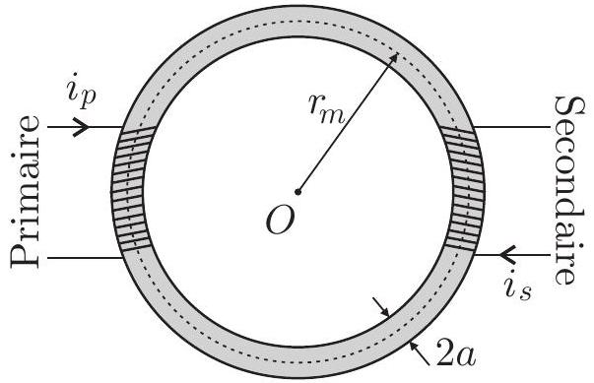
Figure 5 - Transformateur
Un transformateur est constitué d'un tore dont la section est un disque de diamètre $2a$ et dont le centre $A$ se déplace sur un cercle de centre $O$ sur l'axe du tore et de rayon $r_{m}$ (le rayon moyen). Ce tore est réalisé dans un matériau ferromagnétique homogène et isotrope. Le primaire est formé d'un bobinage comportant $N_{p}$ spires et le secondaire d'un bobinage comportant $N_{s}$ spires. Ces deux bobinages sont implantés sur deux zones diamétralement opposées du tore.
On suppose que $a≪r_{m}$, que les lignes de champ magnétique sont des cercles concentriques, que les normes des champs magnétique $B$, excitation magnétique $H$ et aimantation $M$ sont uniformes dans le tore. On néglige les résistances des bobinages.
- 19 - Que signifie le terme << ferromagnétique >>?
- 20 - Définir et donner l'allure de la courbe de première aimantation ( $B$ en fonction de $H)$. Faire apparaître sur cette courbe le champ magnétique de saturation.
On utilise le transformateur précédent dans le montage de la figure 6 dans lequel l'amplificateur opérationnel est idéal, de gain infini et fonctionne en régime linéaire. On suppose de plus que $N_{p}$ et $N_{s}$ sont du même ordre de grandeur et que $i_{s}≪i_{p}$.
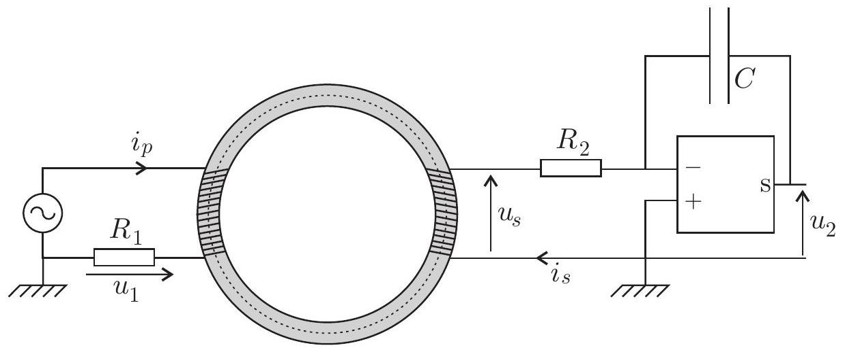
Figure 6 - Montage avec transformateur torique
- 21 - Établir les expressions de $H(t)$ et de $B(t)$ en fonction des tensions $u_{1}(t)$ et $u_{2}(t)$.
- 22 - On visualise sur l'écran d'un oscilloscope bicourbe en mode $XY$, la tension $u_{2}$ en ordonnée et la tension $u_{1}$ en abscisse. Montrer que l'on trace ainsi le cycle d'hystérésis du transformateur.
- $23$ - Tracer l'allure d'un tel cycle en faisant apparaître le champ coercitif et le champ rémanent.
- 24 - Montrer que l'aire du cycle donne accès à l'énergie dissipée par hystérésis.
FIN DE LA PARTIE IV
FIN DE L'ÉPREUVE

